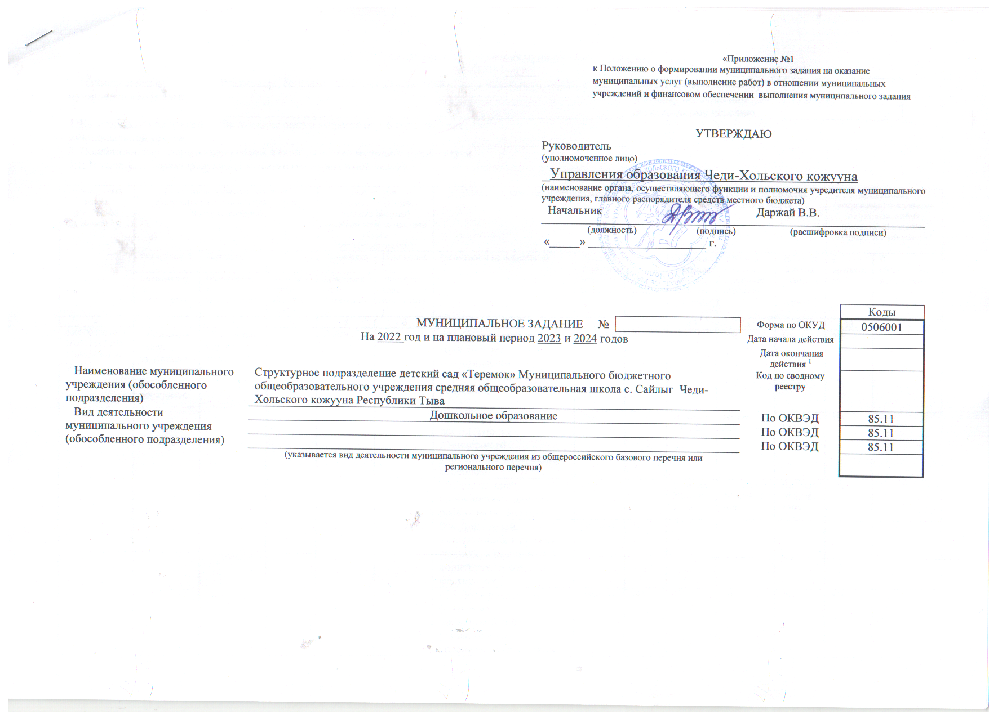
ЧАСТЬ I. Сведения об оказываемых муниципальных услугах ²
РАЗДЕЛ 1______
1. Наименование муниципальной услуги | Реализация основных образовательных программ дошкольного образования | Код по общероссийскому базовому перечню или региональному перечню | 11.002.0  11.003.0
2. Категории потребителей муниципальной услуги | Физические лица в возрасте от 1,6 года до 7 лет
3. Показатели, характеризующие объем и (или) качество муниципальной услуги
3.1. Показатели, характеризующие качество муниципальной услуги ³

Уникальный номер реестровой записи ⁴ | Показатель, характеризующий содержание муниципальной услуги  (по справочникам) |  |  | Показатель, характеризующий условия (формы) оказания муниципальной услуги  (по справочникам) |  | Показатель качества муниципальной услуги |  |  | Значение показателя качества муниципальной услуги |  |  | Допустимые (возможные) отклонения от установленных показателей качества муниципальной услуги ⁶
Уникальный номер реестровой записи ⁴ | Показатель 1 | Показатель 2 |  | Показатель 1 | Показатель 2 | (наименование показателя) ⁴ | Единица измерения |  | 2022 год (очередной финансовый год) | 2023 год (1-й год планового периода) | 2024 год (2-й год планового периода) | В процентах | В абсолютных показателях
Уникальный номер реестровой записи ⁴ | (наименование показателя)⁴ | (наименование показателя) ⁴ | (наименование показателя) ⁴ | (наименование показателя) ⁴ | (наименование показателя) ⁴ | (наименование показателя) ⁴ | наименование⁴ | Код по ОКЕИ ⁵
1 | 2 | 3 | 4 | 5 | 6 | 7 | 8 | 9 | 10 | 11 | 12 | 13 | 14
000000000009330056111785001100200009002100101 | Образовательная программа дошкольного образования | Обучающиеся от 1,6 года до 3 л |  | Очная |  | 001.Охват детей от 1,6 года до 3 лет дошкольными образовательными услугами; | Процент | 744 | 100 | 100 | 100 | 5%
 |  |  |  |  |  | 002.Коэффициент посещаемости дошкольного учреждения в год одним ребенком. | Дни |  | Не менее 130 дней | Не менее 130 дней | Не менее 130 дней | 3%
 |  |  |  |  |  | 003Число дней, пропущенных одним ребенком по болезни | Дни |  | Не более 30 дней в год | Не более  30 дней в год | Не более 30 дней в год | 3%
 |  |  |  |  |  | 004.Доля детей, участвующих в кружках, секциях, в различных конкурсах, смотрах и фестивалях | Процент | 744
 |  |  |  |  |  | 005.Доля родителей (законных представителей), удовлетворенных условиями и качеством предоставляемой услуги ( из общего числа опрошенных | Процент | 744 | 90 | 90 | 95 | 5%
 |  |  |  |  |  | 006.Укомплектованность кадрами | Процент | 744 | 100 | 100 | 100 | 5%
 |  |  |  |  |  | 007.Доля педагогического состава, повысившего квалификацию за последние 5 лет | Процент | 744 | 100 | 100 | 100 | 5%
 |  |  |  |  |  | 008.Оценка деятельности ДОУ родителями воспитанников (уровень удовлетворенности) | Процент | 744 | 90 | 90 | 95 | 5%
000000000009330056111785001100200009002100101 | Образовательная программа дошкольного образования | Обучающиеся от 3 до 7 лет |  | Очная |  | 001.Охват детей от 3 лет до 7 лет дошкольными образовательными услугами. | Процент | 744 | 100 | 100 | 100 | 5%
 |  |  |  |  |  | 002Коэффициент посещаемости дошкольного учреждения в год. | Дни |  | Не менее 130 дней | Не менее 130 дней | Не менее 130 дней | 5%
 |  |  |  |  |  | 003Число дней, пропущенных одним ребенком по болезни | Дни |  | Не более 25 дней в год | Не более 25 дней в год | Не более 25 дней в год | 4%
 |  |  |  |  |  | 004.Доля детей, участвующих в кружках, секциях, в различных конкурсах, смотрах и фестивалях | Процент | 744 | 3 | 3 | 3 | 5%
 |  |  |  |  |  | 005.Доля родителей (законных представителей), удовлетворенных условиями и качеством предоставляемой услуги ( из общего числа опрошенных | Процент | 744 | 90 | 90 | 90 | 5%
 |  |  |  |  |  | 006.Укомплектованность кадрами | Процент | 744 | 100 | 100 | 100 | 5%
 |  |  |  |  |  | 007.Доля педагогического состава, повысившего квалификацию за последние 5 лет | Процент | 744 | 100 | 100 | 100 | 5%
 |  |  |  |  |  | 008.Оценка деятельности ДОУ родителями воспитанников (уровень удовлетворенности) | Процент | 744 | 90 | 90 | 95 | 5%

3.2. Показатели, характеризующие объем муниципальной услуги

Уникальный номер реестровой записи⁴ | Показатель, характеризующий содержание муниципальной услуги (по справочникам) |  |  | Показатель, характеризующий условия (формы) оказания муниципальной услуги (по справочникам) |  | Показатель объема муниципальной услуги |  |  | Значение показателя объема муниципальной услуги |  |  | Размер платы (цена, тариф)⁷ |  |  | Допустимые (возможные) отклонения от установленных показателей объема муниципальной услуги⁶
Уникальный номер реестровой записи⁴ | Показатель 1 | Показатель 2 |  | Показатель 1 | Показатель 2 | (наименование показателя) ⁴ | Единица измерения |  | 2022 год (очередной финансовый год) | 2023 год (1-й год планового периода) | 2024 год (2-й год планового периода) | 2022год (очередной финансовый год) | 2023 год (1-й год планового периода) | 2024 год (2-й год планового периода) | В процентах | В абсолютных показателях
Уникальный номер реестровой записи⁴ | (наименование показателя) ⁴ | (наименование показателя) ⁴ | (наименование показателя) ⁴ | (наименование показателя) ⁴ | (наименование показателя) ⁴ | (наименование показателя) ⁴ | наименование⁴ | Код по ОКЕИ⁵
1 | 2 | 3 | 4 | 5 | 6 | 7 | 8 | 9 | 10 | 11 | 12 |  |  |  | 13 | 14
000000000009330056111785001100200009002100101 | Образовательная программа дошкольного образования | Обучающиеся от 1,6 года до 3 л |  |  |  | Число обучающихся | Человек | 792 | 20 | 20 | 20 | 2100 | 2100 | 2100 | 8%
000000000009330056111785001100200009002100101 | Образовательная программа дошкольного образования | Обучающиеся от 3 года до 7 л |  | Очная |  | Число обучающихся | Человек | 792 | 32 | 32 | 32 | 2100 | 2100 | 2100 | 10%

4. Нормативные правовые акты, устанавливающие размер платы (цену, тариф) либо порядок ее (его) установления

Нормативный правовой акт
вид | принявший орган | дата | номер | наименование
1 | 2 | 3 | 4 | 5
Решение | Хурала представителей Чеди-Хольского кожууна | 13.11.2019 | 20 | «Об утверждении размера платы, взимаемой с родителей за содержание ребенка в муниципальных дошкольных образовательных учреждениях Чеди-Хольского кожууна»

5.1. Нормативные правовые акты, регулирующие порядок оказания муниципальной услуги

- Федеральный закон от 29.12.2012г.№ 273ФЗ (ред. От 23.07.2013г.) «Об образовании в Российской Федерации»;
- Федеральный закон от 15.12.2002 №184 "Об общих принципах организации законодательных (представительных) и исполнительных органов государственной власти субъектов Российской Федерации";
- Федеральный закон от 06.10.2003 №131 "Об общих принципах организации местного самоуправления в Российской Федерации";
- Устав Муниципального бюджетного общеобразовательного учреждения средняя общеобразовательная школа с.Сайлыг Чеди-Хольского кожууна Республики Тыва
- Приказ Управлении образования Чеди-Хольского кожууна от 09.01.2018г № 03/1 «Об утверждении Порядка формирования, ведения и утверждения региональных перечней (классификатора) муниципальных услуг и работ муниципальными учреждениями образования Чеди-Хольского кожууна Республики Тыва на 2018 год»
- Приказ Управлении образования Чеди-Хольского кожууна от 31.12.2015г № 401 «О формировании муниципального задания на оказания муниципальных услуг (выполнения работ) в отношении муниципальных образовательных организаций Чеди-Хольского кожууна Республики Тыва и финансовом обеспечении выполнения муниципального задания
(наименование, номер и дата нормативного правового акта)

5.2. Порядок информирования потенциальных потребителей муниципальной услуги

Способ информирования | Состав размещаемой информации | Частота обновления информации
1 | 2 | 3
Размещение информации в информационно-телекоммуникационной сети «Интернет»  На специальных информационных стендах | Адрес официального сайта, месторасположение, часы работы, номера телефонов, адрес, извлечение из НПА регламентирующих предоставление муниципальной услуги, перечни получателей, документов муниципальной услуги, порядок обжалования решений, действий, учреждения по предоставлению муниципальной услуги, образцы заполнения заявлений, бланков. Сроки рассмотрения заявлений. | По мере изменения порядка предоставления услуги
Средствами телефонной связи и/или письменные обращения | Информация о процедуре предоставления муниципальной услуги | По мере изменения порядка предоставления услуги
СМИ | Информация о процедуре предоставления муниципальной услуги | По мере изменения порядка предоставления услуги

ЧАСТЬ II. Сведения о выполняемых работах²

РАЗДЕЛ 1________
1. Наименование работы |  | Код по общероссийскому базовому перечню или региональному перечню
2. Категории потребителей работы | Физические лица в возрасте от 1,6 года до 7 лет

3. Показатели, характеризующие объем и (или) качество работы
3.1. Показатели, характеризующие качество работы³

Уникальный номер реестровой записи ⁴ | Показатель, характеризующий содержание муниципальной услуги  (по справочникам) |  |  | Показатель, характеризующий условия (формы) оказания муниципальной услуги  (по справочникам) |  | Показатель качества муниципальной услуги |  |  | Значение показателя качества муниципальной услуги |  |  | Допустимые (возможные) отклонения от установленных показателей качества муниципальной услуги ⁶
Уникальный номер реестровой записи ⁴ | Показатель 1 | Показатель 2 |  | Показатель 1 | Показатель 2 | (наименование показателя) ⁴ | Единица измерения |  | 2022 год (очередной финансовый год) | 2023 год (1-й год планового периода) | 2024год (2-й год планового периода) | В процентах | В абсолютных показателях
Уникальный номер реестровой записи ⁴ | (наименование показателя)⁴ | (наименование показателя) ⁴ | (наименование показателя) ⁴ | (наименование показателя) ⁴ | (наименование показателя) ⁴ | (наименование показателя) ⁴ | наименование⁴ | Код по ОКЕИ ⁵
1 | 2 | 3 | 4 | 5 | 6 | 7 | 8 | 9 | 10 | 11 | 12 | 13 | 14
000000000009330056111785001100200009002100101 | Физические лица за исключением льготных категорий | Обучающиеся от 1,6 года до 3 л |  | Очная |  | Число обучающихся человек | Человек | 792 | 20 | 20 | 20 | 5%
 |  |  |  |  |  | Число человеко-дней обучения | Человек | 540 | 1000 | 1000 | 1000 | 5%
000000000009330056111785001100200009002100101 | Физические лица за исключением льготных категорий | Обучающиеся от 3 года до 7 л |  | Очная |  | Число обучающихся человек | Человек | 792 | 32 | 32 | 32 | 10%
 |  |  |  |  |  | Число человеко-дней обучения | Человек | 540 | 2000 | 2000 | 2000 | 10%

.2. Показатели, характеризующие объем муниципальной услуги

Уникальный номер реестровой записи⁴ | Показатель, характеризующий содержание муниципальной услуги (по справочникам) |  |  | Показатель, характеризующий условия (формы) оказания муниципальной услуги (по справочникам) |  | Показатель объема муниципальной услуги |  |  | Значение показателя объема муниципальной услуги |  |  | Размер платы (цена, тариф)⁷ |  |  | Допустимые (возможные) отклонения от установленных показателей объема муниципальной услуги⁶
Уникальный номер реестровой записи⁴ | Показатель 1 | Показатель 2 |  | Показатель 1 | Показатель 2 | (наименование показателя) ⁴ | Единица измерения |  | 2022 год (очередной финансовый год) | 2023 год (1-й год планового периода) | 2024год (2-й год планового периода) | 2022 год (очередной финансовый год) | 2023 год (1-й год планового периода) | 2024 год (2-й год планового периода) | В процентах | В абсолютных показателях
Уникальный номер реестровой записи⁴ | (наименование показателя) ⁴ | (наименование показателя) ⁴ | (наименование показателя) ⁴ | (наименование показателя) ⁴ | (наименование показателя) ⁴ | (наименование показателя) ⁴ | наименование⁴ | Код по ОКЕИ⁵
1 | 2 | 3 | 4 | 5 | 6 | 7 | 8 | 9 | 10 | 11 | 12 |  |  |  | 13 | 14
000000000009330056111785001100200009002100101 | Физические лица за исключением льготных категорий | Обучающиеся от 1,6 года до 3 л |  |  |  | Число обучающихся | Человек | 792 | 20 | 20 | 20 | 2100 | 2100 | 2100 | 10%
000000000009330056111785001100200009002100101 | Физические лица за исключением льготных категорий | Обучающиеся от 3 года до 7 л |  | Очная |  | Число обучающихся | Человек | 792 | 32 | 32 | 32 | 2100 | 2100 | 2100 | 10%

